اعضای دبیرخانه دائمی هیات امنای دانشگاه علوم پزشکی گلستان
نام و نام خانوادگی | سمت | میزان تحصیلات و رشته تحصیلی | عکس
دکترمحمدرضا هنرور | مشاور رئیس دانشگاه و رئیس دبیرخانه هیأت امنای دانشگاه | دکتری تخصصی تغذیه | 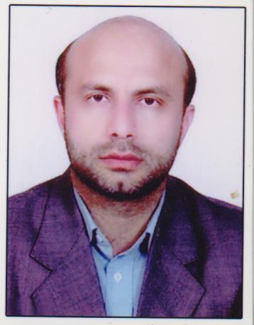
حبیب زارعی | کارشناس دبیرخانه هیات امناء | لیسانس مدیریت دولتی | 